Le melonisme

- Compréhension orale et expression orale
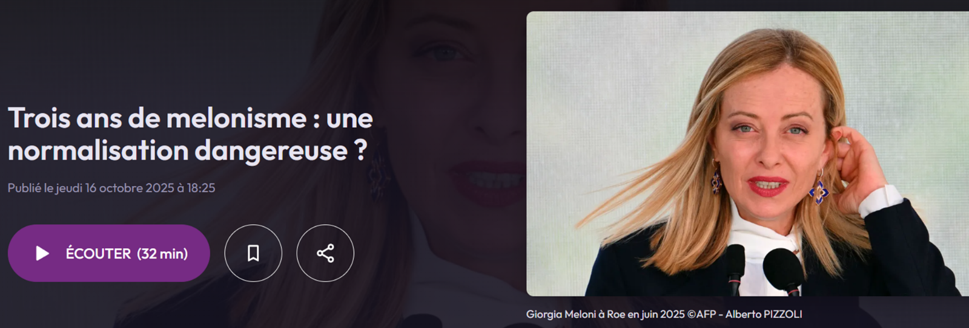
Avec
- Allan Kaval, correspondant du journal Le Monde à Rome
- Raffaele Alberto Ventura, journaliste, philosophe et essayiste, éditorialiste pour le quotidien italien Domani, collaborateur aux revues Esprit et Le Grand Continent.

2. Lexique

  - Melonimania, melonisme, melonisation
  - Déjouer les craintes
  - L’aveuglement
  - Un parcours sans fautes
  - Un hiatus
  - L’Ingérence
  - Faire figure de proue
  - Le revirement
  - Tirer une rente de quelque chose
  - La vassalisation, la vassalité
  - Flatter l’ego
  - Les droits de douane

3. Repérage d’erreurs stylistiques
a) « La perception d’un leader qui influence les électeurs et qui est rapportée dans les médias peut parfois changer rapidement selon les circonstances. »
b) « On peut observer que les décisions d’un leader politique comme ses discours, ses apparitions publiques et la communication médiatique qui l’entoure peuvent influencer la perception qu’on a de lui et c’est pour cela que l’opinion publique est parfois instable. »
c) « Le document indique que les médias et la stabilité gouvernementale font que les électeurs perçoivent mieux un leader. »
d) « On reproche au leader sa communication confuse et de ne pas expliquer clairement ses décisions aux électeurs. »
e) « Les électeurs accusent le gouvernement de corruption et de ne pas agir pour le bien public. »
f) « Les médias critiquent la gestion de crise et de ne pas avoir prévu les conséquences économiques. »
g) « Les analystes critiquent la stratégie politique et de ne pas avoir expliqué les objectifs aux citoyens. »

4. Expression orale
« Quels sont les facteurs qui peuvent influencer la perception d’un leader politique ? »

https://www.radiofrance.fr/franceculture/podcasts/questions-du-soir-le-debat/trois-ans-de-melonisme-une-normalisation-dangereuse-3542598

